Информация
по военно-патриотическому воспитанию учащихся
МКОУ «Чинарской СОШ №1»

В формировании и развитии личности учащихся школа ведущую роль отводит гражданско-правовому и военно-патриотическому воспитанию, которое способствует становлению социально значимых ценностей у подрастающего поколения.
Проблема патриотического воспитания молодежи актуальна как никогда. В условиях утраты нашим обществом традиционного российского патриотического сознания, широкого распространения равнодушия, цинизма, агрессивности и падения престижа военной службы.
Основной целью которого являлась дальнейшее развитие и совершенствование системы патриотического воспитания подрастающего поколения.
Для достижения этой цели решались следующие задачи:
- совершенствование нормативно – правового, информационного обеспечения функционирования системы гражданско-патриотического воспитания обучающихся;
- внедрение в процесс гражданско-патриотического воспитания современных форм, методов и средств воспитательной работы;
- формирование позитивного отношения обучающихся к военной службе;
- развитие материально-технической базы патриотического воспитания в школе.
Исходя из этих задач, были проведены следующие мероприятия по военно-патриотическому воспитанию:
с целью углубления знаний детей о войне, рассказать, как трудно было детям пережить военное лихолетье; заинтересовать учеников неизвестными фактами о детях военной поры; воспитать уважение к защитникам Родины; развивать патриотические чувства с учащимися 7-10 классов учителем ОБЖ Рамазановой М.Р. и учителем истории Магомедовой З.Р. с 11 по 13 декабря были проведены открытие уроки «Маленькие герои большой войны».
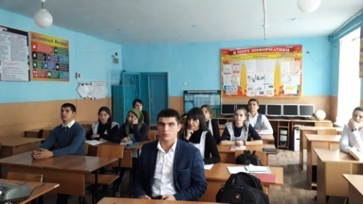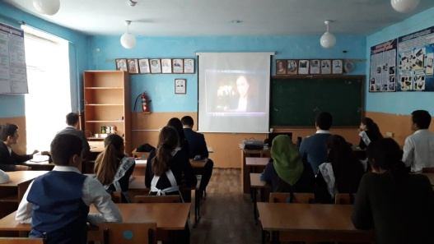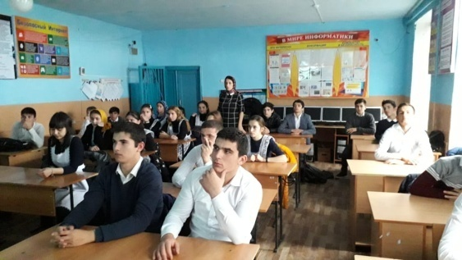

С 10 - 14 декабря в 5-7 классах учитель ОБЖ Рамазанова М.Р. с целью формирования у учащихся представления о ходе блокады Ленинграда во время Великой Отечественной войны, способствования познавательной активности учащихся и развития патриотизма провела урок «Блокадный Ленинград «Дневник Тани Савичевой».
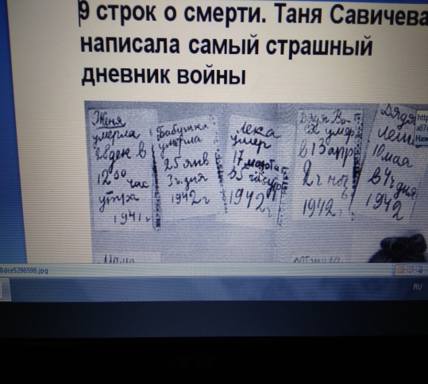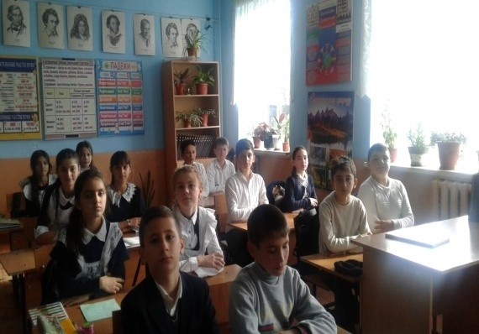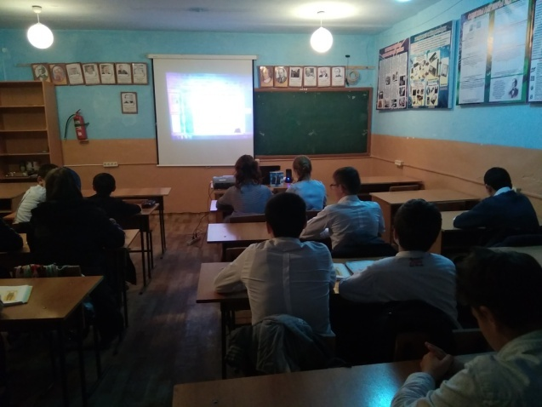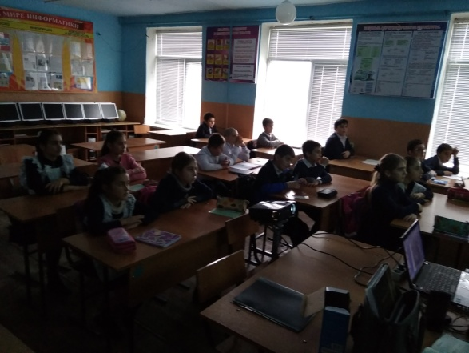
18.19.2019 года в МКОУ «Чинарская СОШ №1» учителем музыки Шахбановым Ш.Н. и учителем ОБЖ Рамазановой М.Р. проведен "Конкурс военной песни" среди 4-х классов с целью воспитания чувства патриотизма, гордости за свою страну, за русских людей на примерах песен военных лет. Учащиеся исполнили песни военных лет «Три танкиста», «Солдатушки, бравы ребятушки».
Победителем стал коллектив 4 «а» класса.
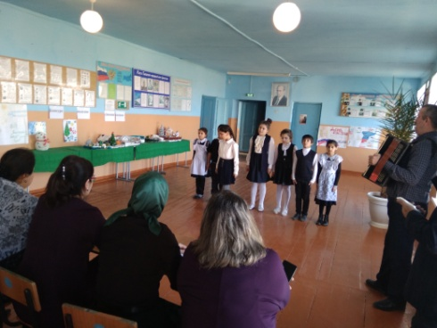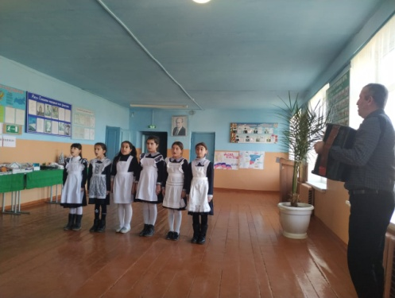
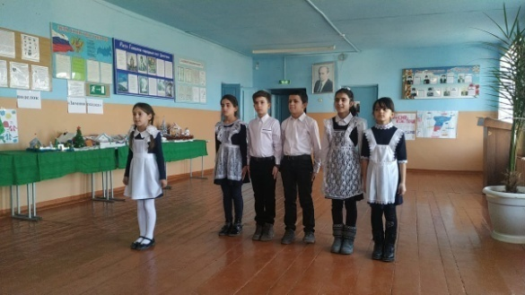

С 10.12.2019 по 19.12.2019 года в МКОУ «Чинарская СОШ №1» учителями истории и ОБЖ проведен конкурс рисунков «Война глазами детей» среди 5-7 классов.
Целью конкурса было формирование у подрастающего поколения чувства патриотизма и любви к Родине, популяризация истории Великой отечественной войны, а также развитие творческих способностей у детей.
Работа ученицы 7 "б" класса Курбановой З. заняла 1 место; работы ученицы 5 "б" класса Балабековой Д. и ученика 6 "в" класса Шаванова Р. - 2 место.
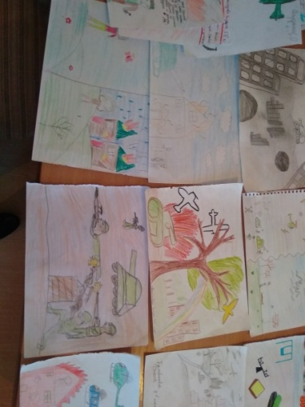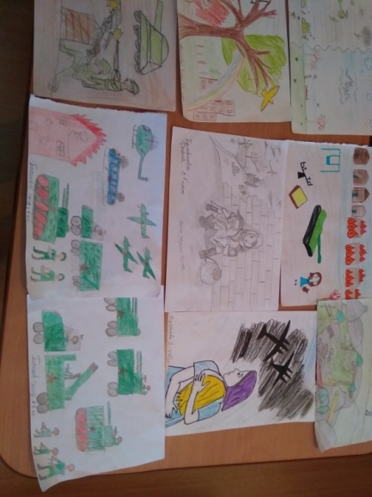
12 декабря коллектив МКОУ «Чинарская СОШ №1» совместно с учащимися школы приняли участие в литературно-музыкальном театрализованном фестиваль-конкурсе «Этих дней не смолкнет Слава!», посвященный 75-летию Победы в Великой Отечественной войне 1941-1945гг., который прошел на базе МКОУ «Деличобанская СОШ» и заняли 2 место.

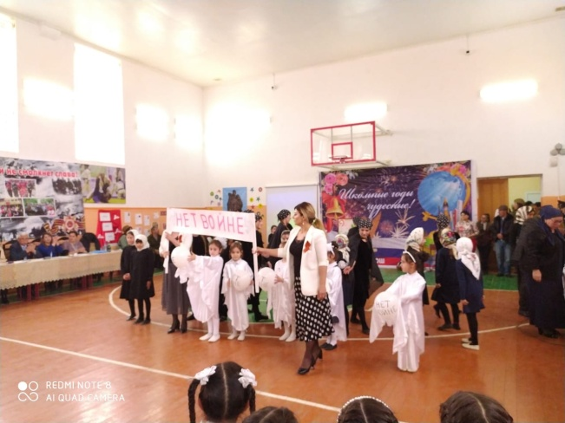
13.12.2019г. в 11 «а» классе учитель ОБЖ Рамазанова М.Р. и учитель истории Маллаева М.З. провели урок мужества «День Героя Отечества » с презентацией.
Цель - формирование представления о мужестве, долге, чести, ответственности, нравственности, понимание того, что без патриотизма невозможно привести Россию к возрождению.

